03/07/2021
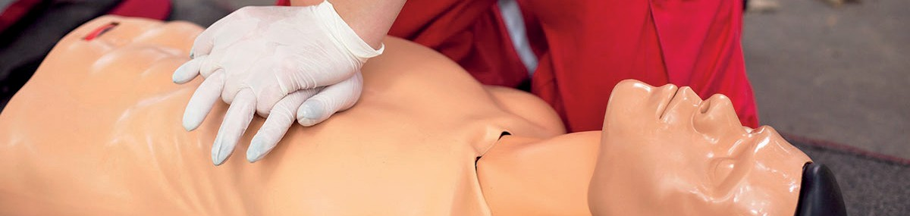



FC PSC1 – Formation continue

Pré-requis
Tout public à partir de 10 ans et titulaire du
PSC1.

Modalités d’inscription
Nous contacter à secouristescxblanche38@orange.fr
Durée
4h de face à face pédagogique (1/2 journée).

Délai d’accès
Les sessions seront mises en place en fonction de vos demandes
Tarifs
45€

Handicap
Contacter notre référent handicap, David CIGNO au 06 83 72 08 90

Objectifs

Démarche pédagogique
- Programme établi selon les recommandations du Ministère de l’Intérieur.
- Alternance d’apports théoriques et de mises en situation.
- Méthodes adaptées aux groupes et aux modules : interrogatives, expositives, démonstratives, actives, etc…
- Formation dispensée par un formateur titulaire d’un certificat de compétences en secours civiques ou en premiers secours.

Moyens pédagogiques
- Moyens vidéo.
- Mannequins, défibrillateurs.
- Matériels pédagogiques et d’apprentissage divers (garrot, coupe de de tête, etc…).
- Maquillage pour simulations.
- Un livret PSC1 est remis à chaque stagiaire.

Validation
- Délivrance d’une attestation de formation continue de citoyen de sécurité civile (PSC1).
- Remise à niveau conseillée tous les 3 ans.
La formation a pour but d’actualiser les compétences, savoirs et savoir-faire des citoyens de sécurité civile «sauveteur», afin d’intervenir efficacement face à une situation d’accident.

Programme
Le programme est défini annuellement par une instruction ministérielle. Pour l’année 2020/2021, il comporte les thématiques suivantes :
- Evolutions des recommandations et des techniques de secours.

Evaluation
La présence, la participation active (réalisation de tous les gestes demandés) de chacun constituent les seuls critères de validation.

Comité Départemental de l’Isère - 16 rue Henri Dunant - 38180 Seyssins - E-mail : secouristescxblanche38@orange.fr

